Bohaterowie komiksów – krzyżówka dla dzieci
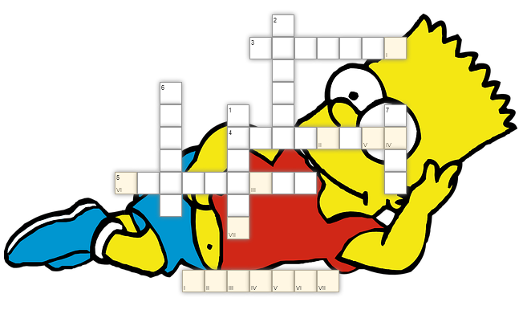
1. Te małe niebieskie istotki boją się Gargamela
2. Kto to taki, co ma płaszcz jak nietoperz?
3. Kozi bohater rysunkowej opowiastki Kornela Makuszyńskiego
4. Te żółte stworki to najwierniejsi „pracownicy" Gru
5. Jego znakiem rozpoznawczym jest wielka moc i pajęczyna
6. Ta postać charakteryzuje się dużym brzuszkiem i ogromną siłą, a została stworzona przez René Goscinnego
7. Jak nazywa się pies – przyjaciel Ptysia? Ich wesołe przygody spisał Jean Roba

